SIMULADO DE PORTUGUÊS
Escola:
Professor (a): | Data:____/_____/______
Estudante: | Turma:

D Questão 1 –––––––––––––––––––––––––––◊
Leia o texto abaixo.

Pitada de sal e ciência

Que uma pitada de sal faz toda a diferença na hora de temperar uma comida todo mundo sabe. Mas essa substância também pode servir para fazer um experimento bem curioso. Quer tentar? Mãos à obra!
Você vai precisar de:
• Um copo de vidro
• Óleo vegetal
• Água
• Corante de alimentos
• Um saleiro com sal
Para começar, encha o copo com água até a metade. Depois, adicione óleo vegetal até uma altura de mais ou menos um dedo acima da água. Aguarde alguns minutos até sumirem as bolhas que se formaram e adicione quatro gotas do corante.
Agora chegou o grande momento: jogue pitadas de sal no topo do copo enquanto conta até cinco. E aí? O que aconteceu?
[...] ZÍPER. Pitada de sal e ciência. In: CHC. 2014. Disponível em: http://chc.cienciahoje.uol.com.br/pitada-de-sal-e-ciencia/. Acesso em: 21 dez. 2015. Fragmento.

Esse texto tem como objetivo comunicativo
A) contar uma história.
B) defender uma ideia.
C) ensinar uma tarefa.
D) vender um produto.

D Questão 2 –––––––––––––––––––––––––––◊
Leia o texto abaixo.
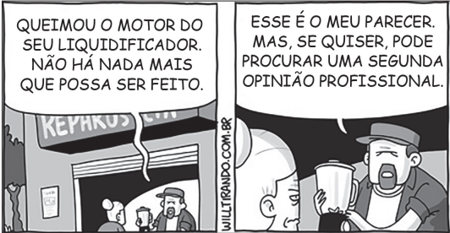
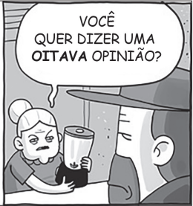
LEITE, Will. Anésia #588. In: WillTirando. 2021. Disponível em: https://bit.ly/32PMoRV. Acesso em: 30 dez. 2021.
Esse texto é
A) um cartaz.
B) um conto.
C) uma propaganda.
D) uma tirinha.

D Questão 3 –––––––––––––––––––––––––––◊
Leia o texto abaixo.

Calorias gastas por uma pessoa de 75kg em 1 hora
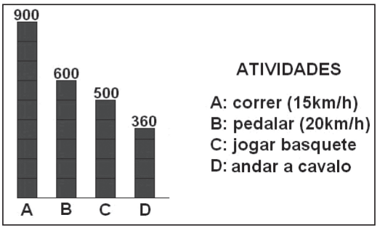
Disponível em: http://matematicamania.files.wordpress.com/2008/07/grafico1.jpg.

A atividade que gasta 500 calorias é
A) andar a cavalo.
B) correr.
C) jogar basquete.
D) pedalar.

D Questão 4 –––––––––––––––––––––––––––◊
Leia o texto abaixo.
Ronco abafado
Cirurgia aumentou em 50% o índice de cura da doença

As técnicas para o tratamento do ronco surgidas nos últimos anos vêm melhorando a qualidade do sono de muita gente. Elas aumentaram em 50% o índice de cura do mal que afeta um quinto da população brasileira. Hoje, oito em cada dez pacientes que procuram ajuda podem eliminar o problema. O ronco ocorre quando o palato mole (o céu da boca) e a úvula (a campainha) apresentam sinais de flacidez. Desse modo, quando a pessoa dorme de boca aberta, a região vibra com a passagem do ar, provocando o ruído desagradável. O ronco geralmente está associado a outra doença, a apneia, que causa uma parada respiratória com cerca de dez segundos de duração durante o sono. Esse processo pode provocar falta de memória, hipertensão e até mesmo complicações cardíacas.
Veja. 6 set. 2000, n. 1665, Abril, p. 152. *Adaptado: Reforma Ortográfica

O assunto tratado nesse texto é
A) apneia.
B) falta de memória.
C) parada respiratória.
D) ronco.

D Questão 5 –––––––––––––––––––––––––––◊
Leia o texto abaixo.

Quem descobriu a América?

Na aula de Geografia, a professora diz:
— Juquinha, aponta no mapa onde fica a América.
A Juquinha se levanta e aponta corretamente onde fica a América no mapa.
— Agora você, Joãozinho. Quem descobriu a América?
— A Juquinha, professora.
Disponível em: https://bit.ly/3EQoALn. Acesso em: 29 dez. 2021.

Esse texto foi escrito para
A) divertir o leitor.
B) ensinar uma tarefa.
C) informar o leitor.
D) relatar uma viagem.

D Questão 6 –––––––––––––––––––––––––––◊
Observe a cena abaixo.
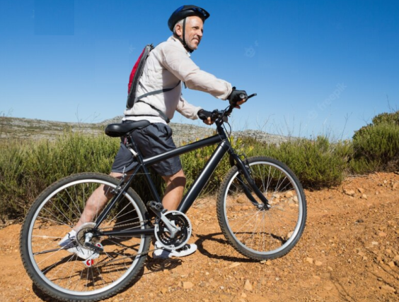
Disponível em: https://br.freepik.com/fotos-premium/ciclista-apto-que-empurra-a-bicicleta-subindo-pelo-terreno-do-pais_1553916.htm. Acesso em: 1 out. 2018.

Qual é a frase que descreve essa cena?
A) O homem abre a mochila.
B) O homem coloca o capacete.
C) O homem empurra a bicicleta.
D) O homem veste o casaco.

D Questão 7 –––––––––––––––––––––––––––◊
Leia o texto abaixo.

Sonhos Da Menina

A Flor Com Que A Menina Sonha
Está No Sonho?
Ou Na Fronha?

Sonho
Risonho:

O Vento Sozinho
No Seu Carrinho.

De Que Tamanho
Seria O Rebanho?
A Vizinha
Apanha
A Sombrinha [...]

Disponível em: https://www.culturagenial.com/poemas-infantis-cecilia-meireles/. Acesso em: 26 maio 2021. Fragmento.

De acordo com esse texto, o que a vizinha apanha?
A) A fronha.
B) A sombrinha.
C) O carrinho.
D) O rebanho.

D Questão 8 –––––––––––––––––––––––––––◊
Leia os textos abaixo.
Texto 1

Como melhorar a concentração?

A desatenção é uma consequência da necessidade de fazer muitas coisas ao mesmo tempo [...]. Talvez você acredite que dá conta de fazer diferentes tarefas simultaneamente, porque sabe que o seu cérebro está acostumado a desempenhá-las, não é?
No trabalho, você já sabe quais são suas tarefas de rotina. Em casa, você também já tem uma sequência lógica de atividades a serem desempenhadas diariamente. Nos estudos, também, você com certeza já sabe de antemão o que vai precisar fazer durante os períodos.
E é aí que mora o problema: o seu cérebro, que já conhece todas essas funções e sabe como executá-las da forma usual, deixa de fazer novas conexões que te ajudam a estimular o seu cérebro a desenvolver novas maneiras de fazê-las, e assim manter suas habilidades crescendo exponencialmente.
Isso acontece porque, ao assimilar as suas atividades cotidianas, o seu cérebro trabalha dentro da zona de conforto – o que não significa, necessariamente, que é ruim –, mas para garantir a potencialização das suas capacidades é necessário propor ao seu cérebro novos desafios, estimulando-o a executar cada vez mais conexões e fortalecer suas habilidades cognitivas e comportamentais.
Para garantir que suas capacidades continuem se desenvolvendo, e entre elas o nosso assunto principal, a concentração, é necessário oferecer estímulos para gerar cada vez mais conexões. [...]
TEODORO, Marcela. Como melhorar a concentração? In: Supera. 2020. Disponível: https://bit.ly/3zabg2W. Acesso em: 30 dez. 2021. Fragmento.

Texto 2

Dicas de concentração nos estudos

Todo estudante deve parar um pouco para conferir algumas dicas de concentração nos estudos. [...] a concentração é um ponto fundamental, pois através dela é possível otimizar todo o processo e conseguir assimilar, de verdade, o conteúdo.
Dificuldade para conseguir se concentrar é comum e acontece com qualquer pessoa. Acredita-se que estejamos em uma época de “crise de atenção”. São muitos conteúdos, muitas distrações e cobranças, que fica complicado manter o foco. Pensando nisso, separamos algumas dicas sobre como aumentar concentração nos estudos.

Dicas concentração nos estudos
Veja abaixo uma lista com algumas atitudes que fazem toda a diferença em seus estudos. Elas ajudam a manter a concentração nos estudos, contribuindo a melhorar o aprendizado.
— Faça uma tarefa de cada vez;
— Evite distrações (desative notificações do celular, desligue a televisão);
— Escolha um local adequado (organizado, bem arejado, iluminado e silencioso);
— Defina períodos para as suas tarefas (Ex: assistir videoaulas durante uma hora);
— Faça intervalos entre as atividades;
— Tenha um cronograma de estudos;
— Leia bastante e não se esqueça de escrever;
— Faça aquilo que combina com a sua forma de aprender [...].
Disponível: https://www.educamaisbrasil.com.br/educacao /dicas/dicas−de−concentracao−nos−estudos>. Acesso em: 30 dez. 2021. Fragmento.

A informação comum a esses textos é
A) a busca pela melhoria do aprendizado.
B) a importância da dedicação aos estudos.
C) o aprimoramento da concentração.
D) o desenvolvimento da atividade cerebral.

D Questão 9 –––––––––––––––––––––––––––◊
Leia o texto abaixo.

Esse texto serve para
A) deixar um recado.
B) ensinar uma receita.
C) fazer um convite.
D) fazer uma propaganda.

D Questão 10 –––––––––––––––––––––––––◊
Leia o texto abaixo.
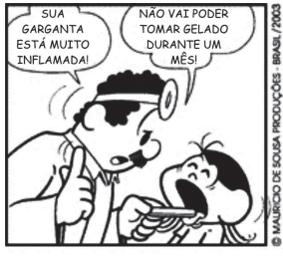
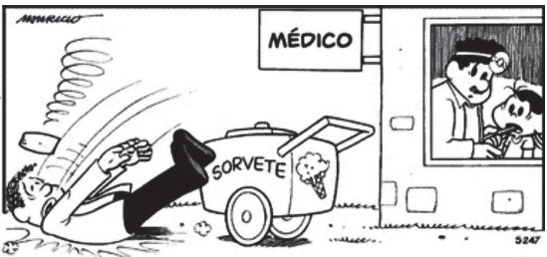

Esse texto revela que o sorveteiro ficou
A) decepcionado.
B) doente.
C) impressionado.
D) surpreso.
D Questão 11 –––––––––––––––––––––––––◊
Leia o texto abaixo.

Tombo, tropeço e recomeço
Num belo entardecer de verão, três amigos caminhavam numa estrada chamada vida.
Eram eles o tombo, o tropeço e o recomeço.
Quando [...] visualizaram uma moça chamada momentos, logo eles fizeram amizade. E começaram a conversar.
Momentos falava sobre sua efemeridade¹.
Cabisbaixa, ela relata seu receio de virar apenas saudades e nada mais e um dia viraria esquecimento.
Falava também sobre aprendizados durante a existência quando questionou aos amigos [...] como poderíamos tocar aos outros com nossas experiências.
Então o tombo lhe disse:
− Eu ensino a se reerguer mesmo diante da queda, o ideal é não paralisar.
Então tropeço completou:
− Ensino a ter cuidado por onde anda, nem toda pessoa é amigo e nem todo caminho é pra você.
E, por último, recomeço, diante do tombo e do recomeço, proferiu:
− Eu ensino que, por mais nublado que esteja o céu, a vida continua.
*Vocabulário:
¹efemeridade: brevidade.

REIS, Lucineide dos. Tombo, tropeço e recomeço. In: Recanto das Letras. 2022. Disponível em: https://bit.ly/32Zb7DM. Acesso em: 3 jan. 2022. Adaptado para fins didáticos. Fragmento.

Nesse texto, no trecho “... como poderíamos tocar aos outros com nossas experiências.” (6º parágrafo), a palavra destacada tem o mesmo sentido de
A) encostar.
B) executar.
C) perturbar.
D) sensibilizar.

Gabarito:
(01): C (02): D (03): C
(04): D (05): A (06): C
(07): B (08): C (09): D
(10): B (11): D

